En dernière page, feuille d'expérience.
1- La chimie organique

La chimie organique est la chimie des composés du carbone. Certains sont d’origine naturelle, animale ou végétale d’où l’appellation "organique" (s’oppose à la chimie minérale). Les médicaments, matières plastiques, fibres synthétiques, peintures, additifs alimentaires sont des produits de la chimie organique obtenus par synthèse, c’est à dire par formation d’une molécule à partir de molécules plus simples.

Mise en évidence du carbone avec la pyrolyse du sucre, faire brûler du pain

2- Tétravalence de l'atome de carbone
Montrer le carbone avec les modèles moléculaires puis sa place dans la classification et sur tableau interactif.
L'atome de carbone \s\up5(12C possède en tout 6 électrons, dont 4 sur sa couche périphérique qui peut en contenir au maximum 8. Lors de la formation de molécules, l'atome de carbone peut offrir 4 liaisons de covalence (règle de l'octet). Il est dit tétravalent.
3- Les hydrocarbures

3-1 Définition
Les hydrocarbures sont des composés organiques ne contenant que les éléments carbone et hydrogène.

3-2 Les alcanes
Les molécules des alcanes ne comportent que des liaisons covalentes simples.
La formule brute générale des alcanes est :

C_{n}H_{2n+2}

La terminaison de leur nom est toujours "ane", précédé d’un préfixe comme dans le tableau de préfixes donné.

Exemple : le méthane de formule brute CH₄. Sa formule développée est
Nombre d’atomes de carbone | Préfixe | Nom de l’alcane correspondant
1 | Méth… | Méthane
2 | Eth… | Ethane
3 | Prop… | Propane
4 | But… | Butane
5 | Pent… | Pentane
6 | Hex… | Hexane
7 | Hep… | Heptane
8 | Oct… | Octane
9 | Non… | Nonane

3-3 Isomère
Intéressons nous au butane de formule brute (C₄H₁₀). Il peut avoir deux formules semi développées différentes.

Ces composés qui ont même formule brute mais des structures différentes (on parle de squelette carbonée différent) s’appellent des isomères.

3-4 Les alcanes à chaîne carbonée ramifiée
Exemple :
Ils répondent à deux principes pour en déterminer le nom.
- Le nombre d'atomes de la chaîne carbonée la plus longue détermine le nom de l'alcane.
- Il faut que le numéro du premier carbone portant une substitution soit le plus petit possible.

Les chaînes branchées sur la chaîne principale s'appellent des groupes alkyles.
CH₃ ─ : méthyle CH₃ ─ CH₂ : éthyle

3-5 Les alcènes
Les molécules des alcènes comportent au moins deux atomes de carbone reliés par une double liaison de covalence (C=C).
La formule brute générale des alcènes est :

C_{n}H_{2n}

La terminaison de leur nom est "ène", précédé du préfixe dépendant du nombre d’atomes de carbone dans la molécule (voir tableau).

Exemple : L’éthène ou éthylène de formule brute (C₂H₄).

La position de la double liaison est mentionnée par un seul indice, celui du premier atome de carbone doublement lié rencontré dans le sens de numérotation de la chaîne, de façon à ce que l’indice soit le plus petit possible.
Exemple :

3-6 Les alcènes à chaîne carbonée ramifiée
Pour nommer un hydrocarbure insaturé ramifié, on choisit comme chaîne principale la plus longue chaîne contenant la liaison multiple, cette dernière sera affectée de l’indice le plus petit possible.
Exemple :

Exercices n° 1, 2, 3, 4, 5

4- Réactions chimiques des hydrocarbures

4-1 Les réactions de combustion
Tous les hydrocarbures brûlent dans l’air en dégageant de la chaleur.

4-1-1 Combustion complète
Exemple : Combustion du méthane dans l’air. La réaction s'écrit,

CH₄ + 2O₂ ⎯→ CO₂ + 2H₂O
(parler de l’utilisation de ces réactions :moteur, chauffage,… le montrer avec un bec bunsen)
Le dioxygène est le comburant, le méthane est le carburant.
La combustion complète provoque un dégagement de dioxyde de carbone (CO₂) et de vapeur d’eau (H₂O). La flamme est de couleur bleue pâle et dégage beaucoup de chaleur. Le dioxyde de carbone est le gaz responsable de l'effet de serre.

4-1-2 Combustion incomplète
Lors d'une combustion incomplète, cas où la flamme est jaune éclairante, une soucoupe placée dans la flamme se noircit. C'est un dépôt de carbone.

CH₄ + O₂ ⎯→ C + 2H₂O

Une combustion incomplète produit de l'eau, et du carbone et parfois du monoxyde de carbone.
Exercice n° 6, 7, 8
4-2 Les réactions de substitution
Les alcanes qui sont des hydrocarbures saturés ne donnent que des réactions de substitution.
Exemple : Réaction du méthane avec le dichlore.

En présence de lumière, le méthane réagit avec le dichlore. La couleur verdâtre du mélange disparaît peu à peu, le niveau d’eau monte et des gouttelettes huileuses apparaissent sur les parois de l’éprouvette. C’est du chlorométhane obtenu par réaction photochimique. Les atomes d’hydrogène H ont été remplacés successivement par des atomes de chlore Cl.

CH₄ + Cl₂ ⎯→ CH₃Cl + HCl Chlorométhane

CH₃Cl + Cl₂ ⎯→ CH₂Cl₂ + HCl Dichlorométhane

CH₂Cl₂ + Cl₂ ⎯→ CHCl₃ + HCl Trichlorométhane (Chloroforme)

CH₃Cl₃ + Cl₂ ⎯→ CH₂Cl₄ + HCl Tétrachlorométhane
Les atomes de chlore se sont substitués aux atomes de carbone, d’où le nom de réaction de substitution.

4-3 Les réactions d’addition
Les alcènes permettent des réactions d’addition. Des atomes peuvent se fixer sur la double ou triple liaison. D’où l’appellation d’hydrocarbures insaturés des alcènes.

Exemple : Addition du dichlore sur l’éthylène.

Le corps ainsi obtenu est le 1,2 dichloroéthane.

C’est de cette façon que l’on obtient le trichloroéthylène, un détachant très courant, par réaction d’addition sur l’acétylène.

5- Polymérisation et matières plastiques

Les matières plastiques, appelées polymères, sont des matériaux organiques composés de macromolécules (molécules géantes). Elles sont obtenues par une réaction chimique appelée polymérisation. On distingue la polyaddition et la polycondensation qui n'est pas étudiée ici.

La polyaddition est l'addition en chaîne d'un grand nombre de molécules identiques appelées monomères.
Lors de cette réaction, il y a ouverture des doubles liaisons C = C et formation de liaisons simples C⎯C.

Exemple : Le polyéthylène
Il est obtenu par polymérisation de l'éthylène CH₂ = CH₂.

La formule du polyéthylène est ⎯(CH2⎯CH2)_{n}⎯
où n s'appelle l'indice de polymérisation.

De la même façon, on obtient le polychlorure de vinyle par polymérisation du chlorure de vinyle (ou chloroéthylène) CH₂ = CHCl.

On a donc la formule du PVC,

6- Recyclage des matières plastiques

6-1 Généralités
Les matières plastiques ne sont pas solubles dans l'eau et ne se dégradent que très lentement. On peut par exemple procéder à leur incinération. Leur combustion est en effet très exothermique, et permet ainsi de récupérer beaucoup d'énergie.
Après un trie minutieux par catégorie, certains sont recyclables. C'est le cas des thermoplastiques qui sont fondus puis remoulés pour de nouvelles utilisations.
Il existe un autre procédé, c'est la dépolymérisation qui consiste à revenir au monomère de départ après réaction chimique.

6-2 Dépolymérisation du polyméthacrylate de méthyle (plexiglass)

Après chauffage du tube, on retrouve dans le second tube à essai le méthacrylate de méthyle, le monomère initial. (C₅H₈O₂)

6-3 Identification des matières plastiques

Les matières plastiques peuvent être identifiées par différents tests, mais également par un logo qui facilite leur trie.

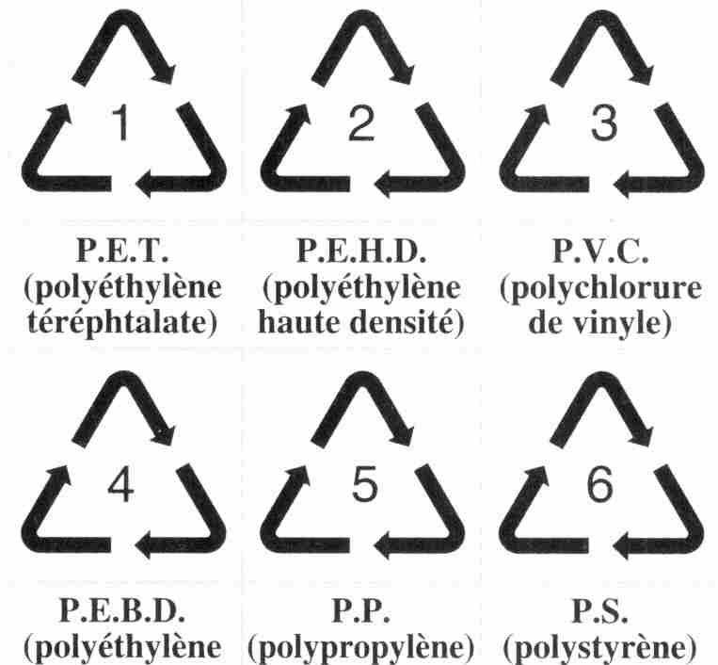

7- Autre composé organique, exemple de l'éthanol.

L'éthanol est un alcool qui provient d’un alcane. Un atome d’hydrogène a été remplacé par le groupement hydroxyle, (⎯OH). Le nom de l’alcool est alors obtenu en remplaçant le "e" final de l’alcane par "ol".

Ethane CH₃⎯CH₃ ⎯→ Ethanol CH₃⎯CH₂⎯OH

L'éthanol est l'alcool obtenue après fermentation alcoolique du jus de fruit. Le glucose subit la réaction C₆H₁₂O₆ ⎯→ 2C₂H₆O + 2CO₂.

Exercices n°9

EXERCICES
CHIMIE ORGANIQUE

1- Hydrocarbures
Parmi les formules brutes suivantes : CH₄, CO₂, C₂H₂, C₂H₆, CaCO₃, C₂H₄, C₃H₆, C₅H₁₂, quelles sont celles qui représentent un alcane, un alcène.

2- Indiquer le nom, la formule brute et la formule semi développée de l’alcane non ramifié possédant 3 atomes de carbone et de l’alcane possédant 4 atomes de carbone.

3- Nomenclature des alcanes et alcènes. Donner la formule brute et le nom des molécules suivantes,

4- Les cinq isomères du pentène C₅H₁₀ ont les formules semi-développées suivantes :

A CH₂ = CH ⎯ CH₂⎯ CH₂⎯ CH₃ B CH₃ ⎯CH = CH ⎯ CH₂⎯ CH₃

C CH₂ = C ⎯ CH₂⎯ CH₃ D CH₂ = CH ⎯ CH⎯ CH₃ E CH₃ ⎯ C = CH⎯ CH₃

CH₃ CH3 CH3

Nommer les cinq isomères du pentène.

5- L'indice d'octane mesure la résistance d'une essence à "l'auto-inflammation". On attribue l'indice 0 à l'heptane.
5-1 A quelle famille d'hydrocarbures appartient l'heptane?
5-2 Ecrire sa formule semi-développée.
On attribue l'indice 100 au 2,2,4-triméthylpentane.
5-3 A quelle famille d'hydrocarbures appartient le 2,2,4-triméthylpentane?
5-4 Sa chaîne carbonée est-elle linéaire ou ramifiée?
5-5 Ecrire sa formule semi-développée.
5-6 De quel hydrocarbure a chaîne linéaire est-il l'isomère de constitution.

6- Ecrire l’équation de combustion du butane dans le dioxygène de l’air sachant que les produits de cette combustion sont le dioxyde de carbone et l’eau. Donner la formule semi-développée d’un isomère du butane, le 2-méthyl-propane.

7- Le gaz de pétrole liquéfié, GPL, est un mélange constitué (en volume) de 50% de propane et 50% d'un autre alcane ramifié dont la masse molaire est M = 58g/mol.
7-1 Ecrire la formule générale d'un alcane à n atomes de carbone.
7-2 Justifier l'expression de la masse molaire de l'alcane en fonction de n, M =14n + 2
7-3 En déduire la formule brute de l'alcane ramifié.
7-4 Ecrire sa formule semi-développée. Quel est son nom?

8- Le cétane C16H34 est le constituant essentiel du gazole. Sa combustion complète dans l'oxygène l'air donne du dioxyde de carbone et de l'eau.
8-1 A quelle famille d'hydrocarbure appartient le cétane?
8-2 Calculer sa masse molaire.
8-3 Ecrire et équilibrer l'équation de combustion du cétane.
8-4 Si on procède à la combustion de 1,13kg de cétane, quelle masse d'eau va-t-on recueillir?

9- Polymérisation de l’éthène
L’éthène ou éthylène a pour formule brute C2H4. La réaction de polymérisation de l’éthylène s’écrit,

9-1 Cette réaction de polymérisation est elle une réaction de polyaddition ? Justifier votre réponse.
9-2 Quel est le nom du polymère obtenu ?
9-3 Le degré de polymérisation est de 5000. Calculer la masse molaire de ce polymère.
Expériences cours chimie organique.
1- Pyrolyse du sucre et du pain —→ morceau de pain, sucre.

4-1 Combustion complète et incomplète —→ bec bunsen, soucoupe

4-2 Réaction du méthane avec le dichlore —→ méthane, dichlore obtenu par électrolyse d'une solution de chlorure de sodium, cristallisoir, éprouvette graduée, eau salée, lampe qui éclaire fortement.

5- Réalisation par polyaddition un polymère appelé le polyméthacrylate de méthyle ou PMMA.
CH₃ CH₃
n CH₂=CH → -(CH₂-CH)_{n}-
COOCH₃ COOCH₃
La réaction de polymérisation en chaîne va s’amorcer grâce à l’ajout du peroxyde de dibenzoyle. La réaction est accélérée par l’augmentation de la température du milieu réactionnel.
—→ Méthacrylate de méthyle, Peroxyde de dibenzoyle, un tube à essai sacrifié, une spatule, un thermomètre, un chauffe ballon électrique, un récipient pour chauffer le tube au bain marie. Une inclusion au choix (bille).
Protocole : Mettre une blouse et des gants. Manipuler sous la hotte.Verser dans un tube à essai e méthacrylate de méthyle (environ 1/3 de la contenance du tube), ajouter une pointe de spatule de peroxyde de dibenzoyle et éventuellement un insert métallique ou une bille en verre coloré. Placer un condenseur sur le tube à essai et chauffer au bain marie à 70 – 80 °C jusqu’à ce que le milieu réactionnel se solidifie. Ne pas dépasser cette plage de température sinon le mélange réactionnel se met à bouillir et l’aspect du polymère est détérioré. Il faut entre 30 minutes et 1 heure.
On obtient un polymère transparent que l’on peut récupérer en cassant le tube à essai.

6-2 Dépolymérisation du polyméthacrylate de méthyle
—→ Deux tubes à essai, 1 cristallisoir, un bec bunsen, un support tube à essai, un morceau de plexiglass, glace, tube fin en verre. Protocole :

6-3 Fabrication de deux matières plastiques, le Slime et le film plastique bio!
Slime : PVA + Na₂B₄O₇ → Slime®
Le PVA est un alcool polyvinylique de masse molaire autour de 100 000 g.mol⁻¹. C’est un thermoplastique comportant des chaînes hydrocarbonées ayant des fonctions alcools. Le tétraborate de sodium (Na₂B₄O₇) est un sel qui libère en milieu aqueux des ions B(OH)₄⁻ . Ces ions vont relier les chaînes de PVA en créant un réseau tridimensionnel.
—→ Bécher de 250 mL,bécher de 50 mL, pipette 10 mL, solution de PVA à 4%, Na₂B₄O_{7,} colorants (fluorescéine), baguette de verre, gants,
Protocole : Pour la manipulation mettre une blouse et des gants. Verser, dans le bécher de 250 mL, 50mL de la solution de PVA (solution aqueuse à 4% obtenue sous agitation à chaud). Prélever, à l’aide de la pipette graduée, 5 mL de la solution de tétraborate de sodium (solution aqueuse à 4%). Mettre ces 5mL dans un bécher de 50 mL et ajouter quelques gouttes de colorant. Verser la solution ainsi préparée dans le bécher de 250 mL en agitant vigoureusement à l’aide d’une baguette en verre. Le mélange devient assez vite très visqueux. Prendre le produit dans les mains (avec des gants), le pétrir. Analyser les propriétés viscoélastiques du matériau.

Film plastique bio : voir TP élèves

